**MODULE 1**

**je relie par une flèche :**

* amélie . . bonjour
* mario . . suis
* bonjour . . amélie
* suis . .mario

**MODULE 1**

je relie par une flèche :

* un garçon . . une école.
* voici . . une fille.
* une fille . . voici.
* une école . . un garçon.

**je relie par une flèche :**

* 2 filles . .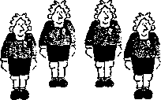
* 5 garçons . . 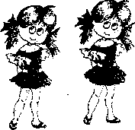
* 4 garçons. . 

je relie par une flèche :

* huit . . ***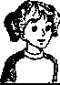***
* c’est un garçon . . 
* voici une fille . 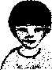
* 4 garçons. .
* une école . . un garçon.

**je relie par une flèche** :

* école . . joue
* élève . . il
* joue . . école
* cour . . élève
* il . . cour

**MODULE 2**

*je barre ce qui est faux :*

* *c’est un maître.*
* *c’est un élève.*
* *c’est une maîtresse.*

*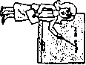*

*je lis et je compte les mots :*

* *la maîtresse écrit la date. ………mots*
* *mario lit la date. ………mots*
* *amélie joue dans la cour de l’école. ………mots*

je relie par une flèche :

* la maîtresse . . la classe
* le maître . . les enfants
* la classe . . le maître
* les enfants . . la maîtresse

*je relie par une flèche :*

* *maman s’appelle chantal. .je suis amélie.*
* *je m’appelle amélie . .il s’appelle mario.*
* *mon ami s’appelle mario . .elle s’appelle chantal.*

***je lis et je colorie la bonne réponse :***

* *mario est le frère d’amélie.*
* *amélie a deux sœurs.*
* *amélie a un frère et une sœur.*

*j’entoure : \_*

* *père - parents – beaucoup – mère - parents.*
* *parents – sœurs – ami – parents – frère.*

*je barre ce qui est faux :*

* *amélie dupré est française.*
* *amélie habite à paris.*
* *mario santini est italien.*
* *nadine est italienne.*

**MODULE 3**

*je relie par une flèche :*

* *patrice . .est l’ami d’amélie.*
* *nadine . .est la mère d’amélie.*
* *chantal . .est le père d’amélie.*
* *mario . .est la sœur d’amélie.*

***je lis et je compte :***

* ***nadine est française. …..mots***
* ***amélie habite à paris. …..mots***
* ***mario santini est italien. …..mots***

*je relie par une flèche :*

* *nadine est .*
* *patrice est . . française.*
* *mario est . .français.*
* *bruno est . . italien.*
* *chantal .*

**MODULE 4**

*je relie par une flèche :*

* *une porte . .*
* *une fenêtre . .*
* *une maison . .*

***je dessine :***

* ***une porte bleue. …………………***
* ***une fenêtre jaune. …………………***
* ***une maison rouge. …………………***

*je relie par une flèche :*

**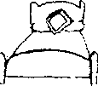 . une porte**

**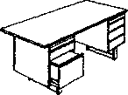 . une fenêtre**

**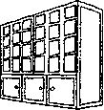 . un bureau**

** . un lit**

**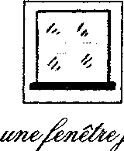 . une armoire**

***je lis et je colorie:***

*  *

*un lit jaune – un bureau bleu - une armoire rouge*

* *

*une porte verte – une fenêtre bleue.*

*je lis les phrases et je compte :*

* *ma chambre est petite. ……….mots.*
* *la chambre de mes parents est grande. ………mots.*
* *j’habite une petite maison. ……..mots.*

*Je barre ce qui est faux :*

* *C’est lundi, les enfants ne vont pas à l’école.*
* *C’est dimanche, les enfants ne vont pas à l’école.*
* *C’est vendredi, les enfants ne vont pas à l’école.*

**MODULE 5**

*je relie par une flèche :*

* *lundi - jeudi.*
* *mardi - dimanche.*
* *mercredi - lundi*
* *jeudi - mardi.*
* *vendredi - samedi.*
* *samedi - mercredi.*
* *dimanche - vendredi.*

*je lis les images et je colle les étiquettes :*

*  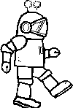 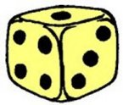*

*…………… ………………. …………………. …………………….*

|  |  |  |  |
| --- | --- | --- | --- |
| **un ballon** | **une poupée** | **un robot** | **un dé** |

**je relie par une flèche:**

|  |  |  |
| --- | --- | --- |
| une cuisine . |  | * un salon |
| une chambre . |  | * une salle de bain |
| une salle de bain. |  | * une cuisine |
| un salon . |  | * une chambre |

*je regarde l’image et j’entoure la bonne réponse :*

* *amélie lit un livre.*
* *amélie écrit sur son cahier.*
* *amélie joue avec l’ordinateur.*



*je regarde le dessin et je colorie en rouge la phrase juste :*

* *La famille dupré joue aux dominos.*
* *La famille dupré est dans le jardin.*
* *bruno joue au ballon.*

*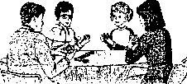*

***je barre ce qui est faux :***

*dans ma chambre, il y a :*

* *un jardin.*
* *un bureau.*
* *un lit.*
* *une armoire.*

*je barre ce qui est faux :*

* *maman est dans la cuisine.*
* *maman est dans le salon.*
* *maman est dans sa chambre.*

*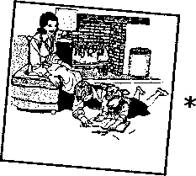*

***je regarde les dessins et je complète avec les étiquettes :***

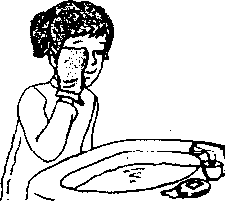 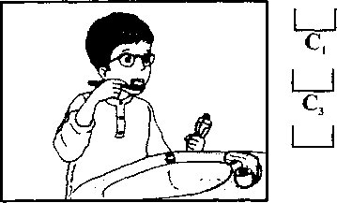

amélie…………………………………… bruno ………………………………………

**j’entoure la bonne réponse :**

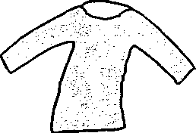  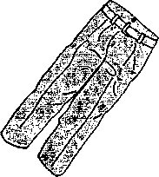

une porte des chaussures papa

patrice chantal un pantalon

un pull des cheveux une poupée

**je mets une croix devant la réponse juste :**

* avant de dormir, les enfants vont à l’école. 
* avant de dormir, les enfants jouent au ballon. 
* avant de dormir, les enfants font leur toilette. 

**MODULE 6**

*je regarde le dessin et je colorie la bonne phrase :*

* *nadine joue avec l’ordinateur.*
* *nadine se lave le visage.*
* *nadine embrasse s mère.*

*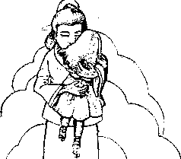*

**je regarde le dessin et je souligne la bonne phrase :**

* bruno lit la date.
* bruno embrasse sa mère.
* bruno prend une douche.

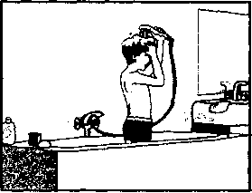

je regarde l’image et je produis une phrase :

dans – amélie – sa - est – chambre .

…………………………………………………………………………………………....

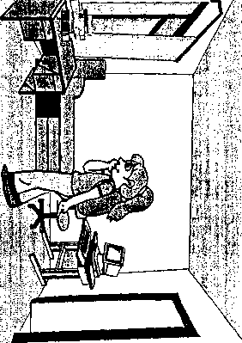

je regarde les dessins et je relie par une flèche :

|  |  |
| --- | --- |
| * un élève écrit **.** |  |
| * amélie se lave le visage **.** |  |
| * les parents d’amélie jouent aux dominos**.** |  |
| * amélie joue avec l’ordinateur  **.** |  |

**MODULE 7**

**Je regarde le dessin et je colorie la bonne réponse :**

* le matin, nadine boit du lait.
* le matin, nadine mange du pain et du beurre.
* le matin, nadine dort.

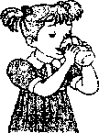

**je regarde l’image et je fais une phrase :**

**mange – à midi – amélie – à la cantine.**

**……………………………………………………………………………………….**

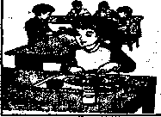

**Je relie par une flèche :**

|  |  |
| --- | --- |
|  | * de l’eau. |
| -je bois . | * du fromage. |
| -je mange. | * du café. |
|  | * du lait. |
|  | * des pâtes. |

**je colorie la bonne réponse:**

* le soir, les élèves mangent à la cantine.
* à midi, les élèves mangent à la maison.
* à midi, les élèves mangent à la cantine.

**je lis les phrases et je compte les mots:**

* asma est une petite fille. …………..
* Nadine a faim. …………..
* Nadine boit beaucoup de lait. ……………
* Bruno mange du pain et du beurre. …………..

**je relie par une flèche:**

|  |  |  |
| --- | --- | --- |
| * du pain |  |  |
| * du fromage |  |  |
| * du beurre |  |  |
| * du lait |  |  |

**Je regarge l’image et j’entoure la bonne réponse :**

* Amélie est malade. Elle va à l’école.
* Amélie est malade. Elle joue aux dominos.
* Amélie est malade. Elle ne va pas à l’école.

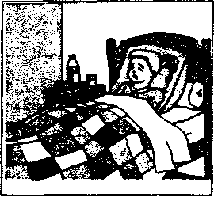

**MODULE 8**

**je regarde l’image et je colorie la bonne phrase :**

|  |  |
| --- | --- |
| * amélie est à l’école. * amélie est à malade. * amélie a la grippe. |  |

je regarde l’image et je relie par une flèche :

* papa achète de la viande.
* papa achète des médicaments. .
* papa achète des légumes .

je remets en ordre les mots pour former des phrases :

* des médicaments – de la pharmacie – achète - **la mère.**

**……………………………………………………………….**

* joue – dominos – aux – dupré - la famille.

……………………………………………………………….

* avec – joue – amélie - l’ordinateur.

……………………………………………………………….

**je mets une croix au dessus du dessin quand j’entends ‘’i’’ :**

|  |  |  |  |  |
| --- | --- | --- | --- | --- |
|  |  |  |  |  |
|  |  |  |  |  |

je mets une croix sous le dessin quand j’entends ‘’l’’ :

|  |  |  |  |  |
| --- | --- | --- | --- | --- |
| F:\images lexicales\matériel de l'école\règle.png |  |  |  |  |
| une règle | une salade | une porte | un ananas | une rose |
|  |  |  |  |  |

**je mets une croix sous le dessin quand j’entends ‘’a’’ :**

|  |  |  |  |  |
| --- | --- | --- | --- | --- |
|  | F:\images lexicales\matériel de l'école\ardoise.png | F:\images lexicales\matériel de l'école\livre.png |  | F:\images lexicales\matériel de l'école\cartable.png |
| un salon | une ardoise | un livre | un élève | un cartable |
|  |  |  |  |  |

**MODULE 9**

je relie par une flèche :

|  |  |
| --- | --- |
|  | * au cinéma. |
| toute la famille va . | * à l’école. |
|  | * à la pharmacie |
|  | * au cinéma. |
| toute la famille va . | * a l’école. |
|  | * a la pharmacie |

**je mets une croix quand j’entends ‘’u’’ :**

|  |  |  |  |  |
| --- | --- | --- | --- | --- |
|  |  |  |  |  |
|  |  |  |  |  |

je mets une croix sous le dessin quand j’entends ‘’m’’ :

|  |  |  |  |  |
| --- | --- | --- | --- | --- |
|  |  |  |  |  |
|  |  |  |  |  |

je complète les mots avec : ‘’a ‘’ – ‘’l’’ – ‘’i’’ :

* ….mé…..e – m…r….o – n…d…ne.
* p…tr…ce – chant…. - ….sm….

**je relie par une flèche :**

|  |  |
| --- | --- |
|  | * vétérinaire. |
| * chantal est. | * Infirmière. |
| * patrice est. | * Instituteur. |
|  | * directrice d’école. |

je complète les mots par : ‘’a’’, ‘’l’’, ‘’i’’, ‘’m’’ et ‘’u’’

|  |  |  |  |
| --- | --- | --- | --- |
|  |  |  |  |
| une s…cette | une v…se | une té…é | une val…se |
|  |  |  |  |
| une fa…ille | une l…nette | un pap…llon | un c…n….rd |

**je relie par une flèche:**

|  |  |  |
| --- | --- | --- |
| . |  |  |
| . |  |  |
| . |  |  |
| . |  |  |
| . |  |  |

je complète les phrases avec les mots suivants : midi – voiture – amélie – cantine – rue – chantal.

|  |  |
| --- | --- |
| - la ………………….…............ de ………………………….....  est dans la …………………………..  - à …………………, bruno et ………….……….. mangent à la …………………..……… |  |

**je regarde les dessins et je complète les mots par ‘’i’’ ou ‘’ u’’:**

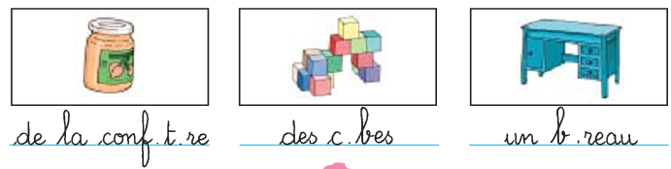

**MODULE 10**

**je relie par une flèche :**

|  |  |
| --- | --- |
| * **un canard .** |  |
| * **une vache .** |  |
| * **un lapin .** |  |
| * **une poule .** |  |
| * **un mouton.** |  |

je mets une croix sous le dessin quand j’entends ‘’r’’ :

|  |  |  |  |  |  |
| --- | --- | --- | --- | --- | --- |
|  |  |  |  |  |  |
|  |  |  |  |  |  |

**je barre ce qui est faux :**

|  |  |
| --- | --- |
| * dans la ferme, il y a des animaux. |  |
| * dans la ferme, il y a des jouets. |  |
| * dans la ferme, il y a des élèves. |  |

**je mets une croix sous le dessin quand j’entends ‘’o’’ :**

|  |  |  |  |  |
| --- | --- | --- | --- | --- |
|  |  |  |  |  |
|  |  |  |  |  |





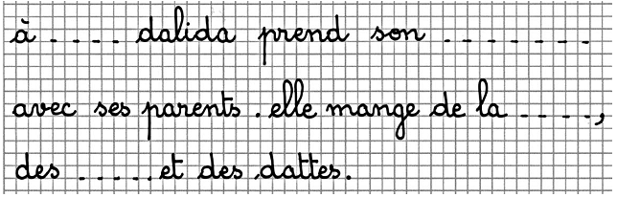

je complète les mots par: r – o – d.

|  |  |  |  |
| --- | --- | --- | --- |
|  |  |  |  |
| . omino | to . tue | r . b . t | . îner |

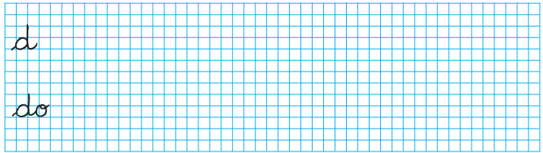

je regarde les dessins et je complète les mots :

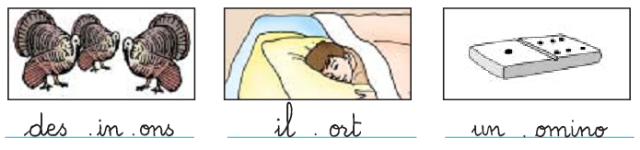

**

**

*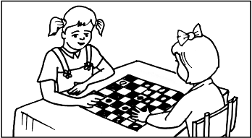*

**

jerelie par une flèche :

|  |  |  |
| --- | --- | --- |
| amélie ramasse des œufs. |  |  |
| amélie se lève tôt . |  |  |
| amélie est dans la ferme . |  |  |



ne – mourad – la rue – achète – joue – dans – pas.



je relie par une flèche :

|  |  |  |
| --- | --- | --- |
| * bruno monte sur un cheval**.** |  |  |
| * il ne fait pas beau **.** |  |  |
| * il fait beau **.** |  |  |



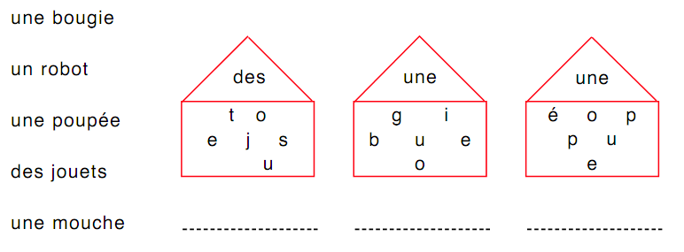



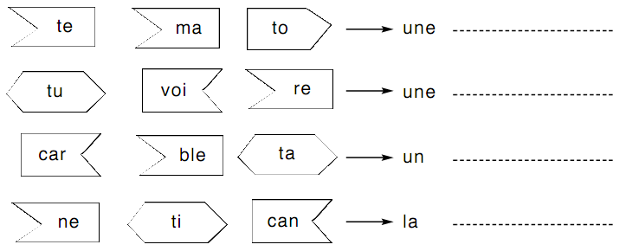

je lis les mots et je fais une phrase : pour – fait – les – chantal – enfants - un gâteau .



**

*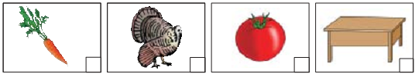*



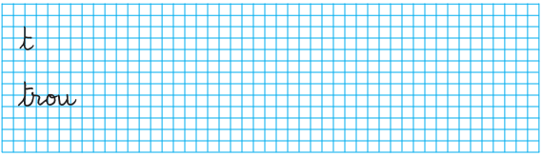

je lis les mots et je complète par : la - va – do – pou – ra - to - ru – ar

|  |  |  |  |
| --- | --- | --- | --- |
|  |  |  |  |
| ……..di | un chev……. | une …….le | un …….pin |
|  |  |  |  |
| un ……dio | un ……mino | la ……..e | une …….mate |

**je complète avec les mots suivants : poule – laitue – tortue.**

**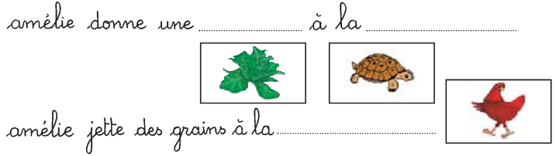**



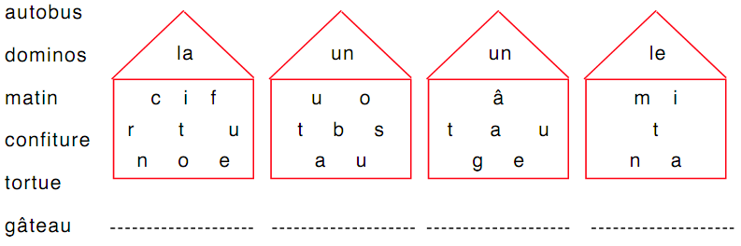

**

**

**

**je barre la phrase fausse :**

|  |  |
| --- | --- |
| * l’agneau est le petit du coq et de la poule. * l’agneau est le petit de la vache et du taureau. * l’agneau est le petit du mouton et de la brebis. |  |
| * le poussin est le petit du mouton et de la brebis. * le poussin est le petit du coq et de la poule. * le poussin est le petit de la vache et du taureau. |  |
| * le veau est le petit de la vache et du taureau. * le veau est le petit du mouton et de la brebis. * le veau est le petit du coq et de la poule. |  |

**je relie par une flèche :**

|  |  |  |
| --- | --- | --- |
| * la fille **.** |  |  |
| * le père **.** |  |  |
| * la mère **.** |  |  |
| * les grand – parents**.** |  |  |

**j’écris les noms des objets :**

|  |  |
| --- | --- |
| rouge – un ballon – blanc – et.  …………………………………………………… |  |
| vert – et – un cartable – bleu.  …………………………………………………... |  |
| jaune – vert – un métro – et.  ………………………………………………….. |  |
| deux robots – et – bleus – rouges.  ………………………………………………….. |  |



|  |  |  |
| --- | --- | --- |
|  |  |  |
|  |  |  |

**

**

**

**

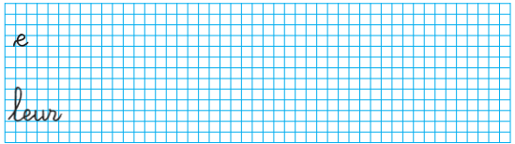

**MODULE 11**

**

|  |  |  |
| --- | --- | --- |
|  |  |  |
|  |  |  |

**

*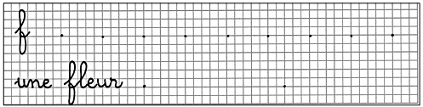*

**

*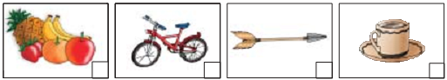*











|  |  |  |  |
| --- | --- | --- | --- |
|  |  |  |  |







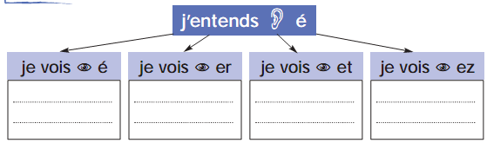



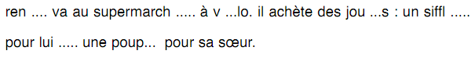



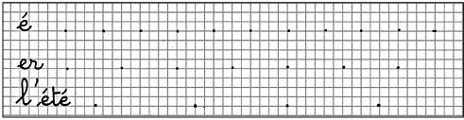

je complète les phrases avec les mots : au marché – le fleuriste – de la viande – le marchande de légumes et de fruits.

|  |  |
| --- | --- |
| chantal va ………………………………. elle achète …………………… chez le boucher, de belles fleurs chez ………………………… et des pommes chez …………………………  ................................................ |  |



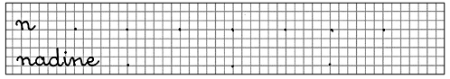



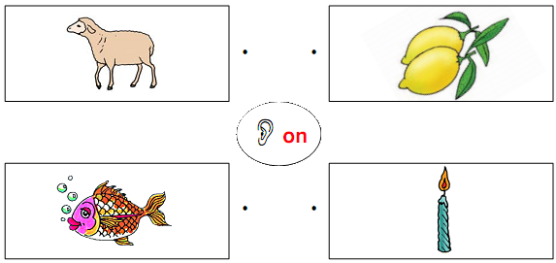

**

*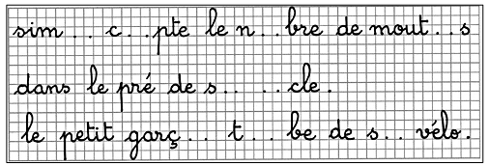*

**

*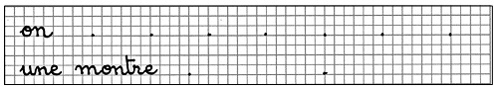*

**

**

*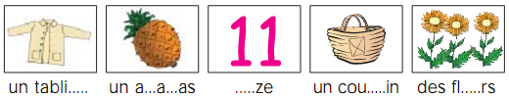*



|  |  |  |
| --- | --- | --- |
|  |  |  |
|  |  |  |

****

tablier – fleurs – onze – ananas – couffin.

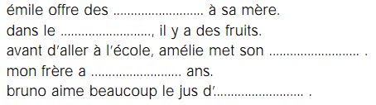

**Je complète les phrases par les mots :** tambour – guitare – chariot – vêtements – manteau.

|  |  |
| --- | --- |
|  |  |
|  |  |
|  |  |
|  |  |
|  |  |

**je fais une phrase avec 5 étiquettes – mots :**

|  |  |
| --- | --- |
|  |  |

****



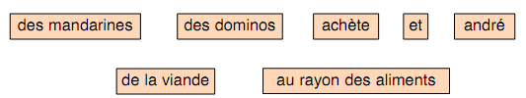



**MODULE 12**

*je réponds par ‘’vrai’’ ou ‘’faux’’ :*

* *amadou est sénégalais. *
* *amadou est italien. *
* *amadou est tunisien. *



|  |  |  |
| --- | --- | --- |
|  |  |  |
|  |  |  |

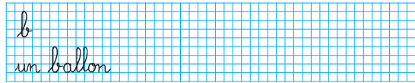







je mets une croix si j’entends ‘’p’’ ou ‘’b’’ :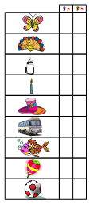

*je complète par : en – an – b*

* 100 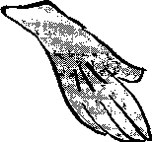 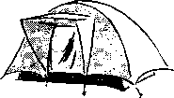 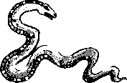*

*une …ougie - c….t – un g….t – une t….te – un serp….t*



|  |  |
| --- | --- |
|  |  |
|  |  |



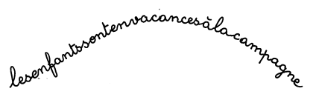



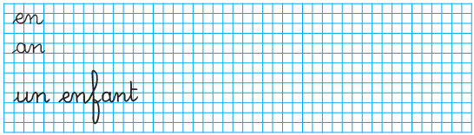

*je colorie en rouge la réponse juste :*

* *mario achète des poupées à amadou.*
* *mario achète une raquette de tennis à amadou.*
* *mario achète un vélo à amadou.*

*D:\مكتبة الصور\رياضة\TEN_RAQ.WMF*



|  |  |
| --- | --- |
|  |  |
|  |  |

*je réponds par ‘’oui’ ou ‘’non’’ :*

* *amadou souffle neuf bougies. *
* *amadou souffle dix bougies. *
* *amadou souffle huit bougies. *









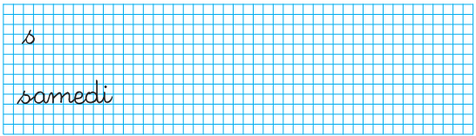

J’écoute le maître et je complète par ‘’b’’, ‘’en’’, ‘’an’’ ou ‘’s’’

* - 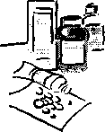*

*un …ouquet de fleurs- des médicam….ts*

*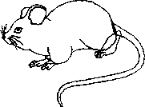 -  - *

*une ….ouris. un ….bot un p…..talon*

*je réponds par ‘’oui’ ou ‘’non’’ :*

* *amadou souffle neuf bougies. *
* *amadou souffle dix bougies. *
* *amadou souffle huit bougies. *



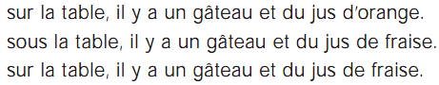





**je regarde les images et je complète les mots par : ‘’ss’’ ou ‘’s’’.**

**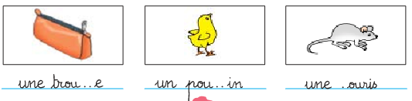**

je complète par ‘’in’’, ‘’ain’’ ou ‘’ein’’:

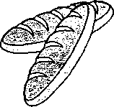  *   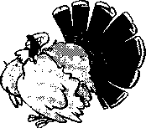*

*du p…. - du rais…. – un lap…. – une c…..ture – un d….don*

***j’entoure la bonne réponse :***

* *grand – père est heureux.*
* *grand – père est triste.*
* *grand – père est fâché.*

***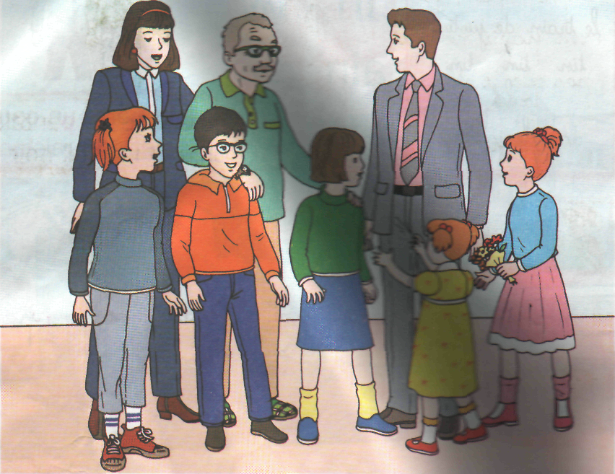***



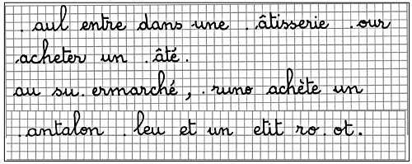

*je regarde le dessin et j’écris une phrase avec les mots suivants :*

* *un kilo – la cliente – au marchand – demande - de mandarines.*
* *…………………………………………………*

*…………………………………………………*

*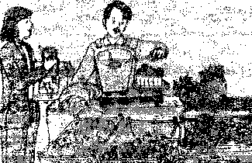*

*je relie par une flèche :*

*.une montre.*

* *nadine offre à grand père. .un bouquet de fleurs.*

*. un téléphone portable.*



*je complète les phrases par : l’hôpital – heureux – contente – guéri – autour.*

***aujourd’hui, grand – père sort de …………….. il est ………….. la famille est très ……………..***

***grand – père aussi est ………………. toute la famille est …………… de lui.***

*je réponds par « vrai » ou « faux » :*

* *chantal et patrice préparent un bon dîner. *
* *nadine offre à son grand – père le cadeau de la famille. *
* *amélie offre à grand – père un livre. *

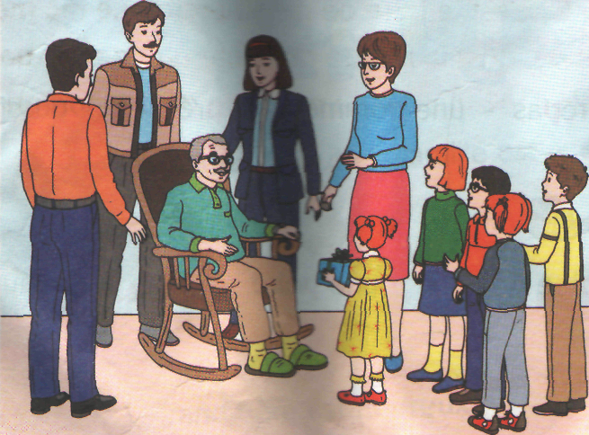

*je complète les phrases par : l’hôpital – heureux – contente – guéri – autour.*

***aujourd’hui, grand – père sort de …………….. il est ………….. la famille est très ……………..***

***grand – père aussi est ………………. toute la famille est …………… de lui.***

*faire compléter les trois phrases avec les mots suivants :*

*tante , oncle , grand – père.*

* *le père de ma mère c’est mon…………………...........*
* *la sœur de mon père c’est ma ………………………*
* *le frère de mon père c’est mon………………………*

***je colorie en vert la phrase juste :***

* *les enfants sont joyeux :*
* *ils courent.*
* *ils chantent et dansent.*
* *ils sont malades.*

**MODULE 13**

**

*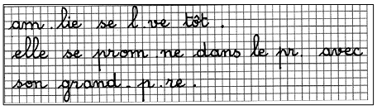*

**

**

**



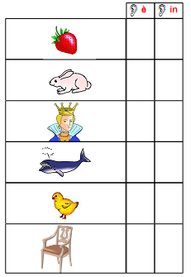

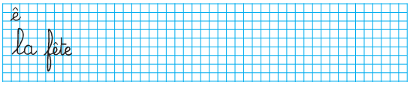

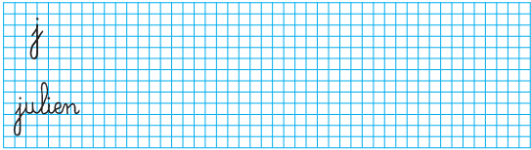

**

**

**

*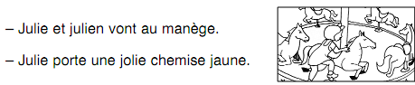*

**

*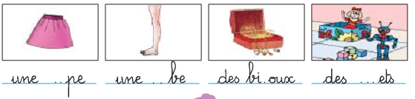*



|  |  |  |  |  |  |
| --- | --- | --- | --- | --- | --- |
|  |  |  |  |  |  |
|  |  |  |  |  |  |





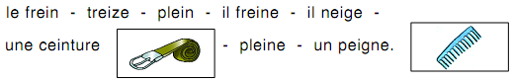



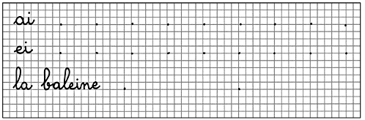





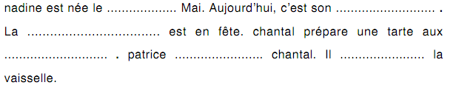





**je complète les phrases par les mots**: julien – l’anniversaire – fraises – achète.



